Приложение 9 к постановлению администрации Сергиево-Посадского городского округа от 28.09.2022 № 1382-ПА
Схема №9
Рабочий поселок Скоропусковский
Площадка на повороте с центральной дороги к домам №1, № 1А

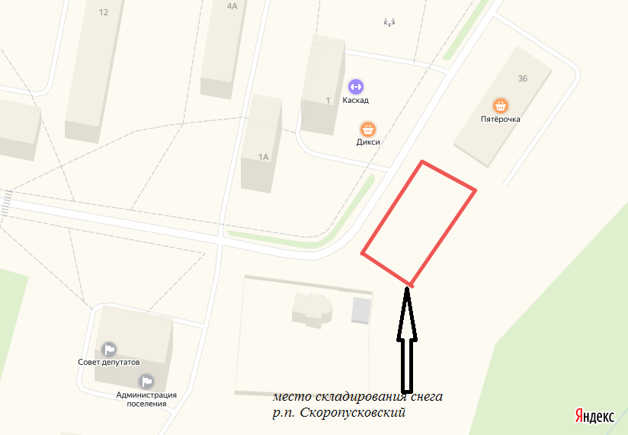

Начальник управления транспорта, связи и дорожной деятельности ________________А.В. Филиппочкин

